KREUZFAHRTBERICHT
AMA 327; 19.01 – 17.02.2018
„USA – Hawaii - Japan“
Datum | Hafen | geplante  Ankunft | geplante  Abfahrt | tatsächliche  Ankunft | tatsächliche  Abfahrt
19.01.2018 | Puerto Vallarta / Mexiko | - | -
20.01.2018 | Puerto Vallarta / Mexiko | - | 18:00 |  | 18:00
21.01.2018 | Mazatlán / Mexiko | 08:00 | 18:00 | 07:42 | 18:00
22.01.2018 | Cabo San Lucas / Mexiko | 08:00 | 17:00 | 07:36 | 16:42
23.01.2018 | Erholung auf See | - | -
24.01.2018 | San Diego / USA | 17:00 | - | 18:54
25.01.2018 | San Diego / USA | - | 20:00 |  | 20:12
26.01.2018 | Kreuzen vor der kalifornischen Küste | - | -
27.01.2018 | Bucht von San Francisco  Golden Gate Bridge  San Francisco / USA | Passage  Durchfahrt  08:00 | Passage  Durchfahrt  - | Passage  Durchfahrt  08:00 | Passage  Durchfahrt  -
28.01.2018 | San Francisco / USA | - | 13:30 |  | 13:00
29.01.2018 | Urlaub auf See | - | -
30.01.2018 | Urlaub auf See | - | -
31.01.2018 | Urlaub auf See | - | -
01.02.2018 | Urlaub auf See | - | -
02.02.2018 | Kahului (Maui) / Hawaii | 14:00 | - | 13:24
03.02.2018 | Kahului (Maui) / Hawaii | - | 20:00 |  | 20:00
04.02.2018 | Hilo (Big Island) / Hawaii | 07:00 | 18:00 | 07:06 | 17:00
05.02.2018 | Honolulu (Oahu) / Hawaii | 08:00 | - | 07:42
06.02.2018 | Honolulu (Oahu) / Hawaii | - | 12:00 |  | 12:24
07.02.2018 | Erholung auf See | - | -
08.02.2018 | Erholung auf See | - | -
09.02.2018 | Datumsgrenze | Tag entfällt
10.02.2018 | Urlaub auf See | - | -
11.02.2018 | Urlaub auf See | - | -
12.02.2018 | Urlaub auf See | - | -
13.02.2018 | Urlaub auf See | - | -
14.02.2018 | Urlaub auf See | - | -
15.02.2018 | Urlaub auf See | - | -
16.02.2018 | Kreuzen in der Bucht von Tokio  Yokohama (Tokio) / Japan | -  08:00 | -  - | 15:18
17.02.2018 | Yokohama (Tokio) / Japan | - | -

RIPPEL | CHRISTIAN | CD | 703
FUCHS | REBECCA | Sekretariat, Behörden | 706
PFEIFER | CHRISTIAN | Leitung BRB | 701
SOLLEDER | ANNA | BRB2 | 110
BREITBARTH | BIANCA | Kreuzfahrtberatung, Bibliothek | 712
KOLLER | URS | Golf, Lager 5 | 649
SZARKA | DOMINIQUE | BRB Info, Bettenbuch | 707
RAINER | MARLENE | BRB Info, VIP, Hospital | 702
BROSSMANN | ANDRÉ | Entertainment | 651
KASÜSKE | MELANIE | Durchsagen, LGI, Auslaufmelodie | 705
KORDELI | MARIA | Animation, Sport, Fahrräder | 711
SCHULTZ | MICHAEL | DJ, Technik, Kino | 757
KNORR | ENRICO | ZDF | 708

Kapitän: Jens Thorn
Hotelmanager: Holger Winkler
Schiffsarzt: Dr. Gregor Schmitz

Einstiege: Am 20.01.2018 in Puerto Vallarta / Mexiko
Oliver Gerbig (SeaChefs)
Stephan Hornung (ZDF)
Christian Stocklöv (ZDF)

Am 22.01.2018 in Cabo San Lucas / Mexiko
Klaus Wilder und Christine Mayr (ZDF)
Stefan Bartmann (ZDF)
Michael Twinem (ZDF)
Dirk Bartling (ZDF)
Nobuyuki Takayama (ZDF)
Marc Prill (ZDF)
Manuel Schröder (ZDF)

Am 16.02.2018 in Yokohama / Japan
Stefan Wegner (BN 366105)

Ausstiege: Am 20.01.2018 in Puerto Vallarta / Mexiko
Ariane Flohr (SBY)

Am 25.01.2018 in San Diego / USA
Oliver Gerbig (SeaChefs)

Am 27.01.2018 in San Francisco / USA
Monika und Gregor Lenz (BN 507939)

Am 02.02.2018 in Kahului / Insel Maui / Hawaii
Bernd Schütz (BN: 527585; med. Ausschiffung)

Am 03.02.2018 Kahului / Insel Maui / Hawaii
Rosemarie Schütz (BN: 527585)

Am 06.02.2018 in Honolulu / Insel O’ahu / Hawaii
Evelyn Schon (BN: 422653; med. Ausschiffung)
Adolf Schon (BN: 422653)
Manuel Schröder (ZDF)
Hedi Honert (ZDF; Fahrradunfall)

Am 16.02.2018 in Yokohama / Japan
Alexander Hehn (ZDF)
Klaus Wilder & Christine Mayr (ZDF)
Jann Max Woelky (ZDF)

Puerto Vallarta / Mexiko
Die Einschiffung verlief richtig gut.
Obwohl in Deutschland durch den Schneesturm ein Verkehrschaos herrschte und einige Bahnverbindungen ausgefallen, sind alle Gäste angereist.
Der technische Zwischenstopp in der DomRep wurde zwar von verschiedenen Gästen angesprochen, es gab allerdings keine wirklich negative Reklamation darüber.

Mazatlán / Mexiko
Im Hafen darf nicht gelaufen werden. Es fuhren größere bunte „Golfcars“ (Trucks mit Anhänger) zum Terminal. Eine kleine Touristeninfo wurde an der Gangway aufgebaut, wo Stadtpläne verteilt wurden.

Cabo San Lucas / Mexiko
Heute lagen wir schön in einer Bucht gelegen auf Reede mit einem kurzen Tenderweg in die Marina von Cabo San Lucas.
Es gab schöne Strände mit besten Möglichkeiten zum Baden, an der Marina viele kleine Geschäfte und die Möglichkeit private Bootstouren zu unternehmen.

San Diego / USA
Der Face Check verlief sehr schnell und ohne Probleme mit sehr angenehmen und freundlichen Behörden. Die Gäste konnten direkt nach der Kontrolle von Bord.
Liegeplatz top – direkt in bzw. an der Stadt mit wunderschöner Skyline.
50m vom Liegeplatz befand sich das Visitor Center. Obwohl wir uns in einer Großstadt befanden, war vieles fußläufig zu erreichen.

San Francisco / USA
Top. Einfahrt bei Sonnenaufgang, unter der Golden Gate Bridge hindurch.
Toller Aufenthalt, super Wetter, toller Liegeplatz am neuen Terminal (Pier 27)
Auch am zweiten Tag bestes Wetter und eine traumhafte Ausfahrt, die wir mit einer „Sail Away“ Party zelebrierten.

Kahului (Maui) / Hawaii
Kahului vermittelt nicht den Hawaii-Charakter, den sich die Gäste vorstellen. Zudem lagen wir im Hafen umgeben von Containern. Der erste Eindruck war erschreckend!
Erst am zweiten Tag, nachdem die Gäste auch alle ihre Ausflüge hinter sich gebracht hatten und Hawaii erleben konnten, waren sie wieder etwas versöhnt ☺.

Hilo (Big Island) / Hawaii
Ähnlich wie Kahului, obwohl zumindest die Einfahrt etwas netter war.
Die Stadt selbst ist nicht besonders schön. Desweiteren waren wir an einem Sonntag da, an dem außerdem noch das Endspiel des Superbowls stattfand - die Stadt war wie ausgestorben.
Das Football-Spiel war wohl auch der Grund dafür, dass der angekündigte Shuttlebus nicht fuhr, Taxis in die Stadt kosteten ca. 11,- USD.
Die Ausflüge haben den negativen Eindruck wieder wett gemacht.

Honolulu (Oahu) / Hawaii
Die schönste Einfahrt von allen drei Zielen.
Am zweiten Tag eine tolle Ausfahrt bei bestem Wetter – ein schöner Abschluss von Hawaii.

Yokohama (Tokio) / Japan
Aufgrund von schlechtem Wetter, Wind und Wellen gegen uns sowie teilweise starker Gegenströmung war die letztendliche Ankunft 15:30 Uhr.
Nach Ankunft Pass- und Personenkontrolle im Hafenterminal. Alle Gäste mussten von Bord und konnten erst wieder zurück, nachdem alle Gäste doe Kontrolle passiert hatten.
Für die Pass- und Personenkontrolle wurden 10 Schalter genutzt. Es verlief relativ zügig (1,5 Std.), jedoch gab es beim Zurückkehren nur einen Schalter für die Sicherheitskontrolle, an dem eine ausführliche Leibesvisite durchgeführt wurde, was bei den Gästen natürlich auf Unmut und Nichtverständnis traf.

Tages und Halbtagesausflüge wurden bereits am Vortag storniert, nur der Abendausflug konnte noch durchgeführt werden.
Der Terminal ist sehr groß, übersichtlich und mit Informationsschaltern bestückt. Taxis sind ausreichend vorhanden. Ein kostenloser Shuttlebus zur „Sakuragicho Station“ (Bahnhof) wurde bis 20.00 Uhr zur Verfügung gestellt.

Die Ausschiffung am 17.02. verlief problemlos.

V-SHIPS / Technik
Instandhaltungsarbeiten wurden auch auf dieser Reise wieder durchgeführt.

HOTELDEPARTMENT (Sea-Chefs)

Auf diesen langen, mit sehr vielen Seetagen belasteten Strecken, ist es nicht einfach, den Gästen kulinarisch immer wieder etwas Neues und Besseres zu bieten. Insgesamt gab es viele Komplimente und viel Lob über die gute Küche. Vereinzelnte Reklamationen über Küche und Essen hat es gegeben.

Der Beefer war eine sehr gute Investition und ein weiteres Highlight auf der Amadea. Wetterbedingt musste die Veranstaltung leider öfters abgesagt werden.

Die Vista Coffee Lounge ist von der Idee her sehr gut, allerdings ist das, was in Bonn vorgestellt wurde, hier an Bord noch nicht so umgesetz worden. Der Kaffee ist qualitativ wirklich besser, aber das Set Up (Besteck und Teller) sind gleich, es gibt also optisch keine sichtbare Aufwertung.

Muffins, Kekse und Käsekuchen von der Qualität her gut, aber die Sandwiches sind die gleichen, wie bei der normalen Tee- und Kaffeestunde, also gar nichts Besonderes; außerdem gibt es nur einen zusätzlichen Kuchen aus dem Amadea Retsaurant.

Entweder muss man die Coffee Lounge noch mehr ausbauen, exklusiv bestücken und einen optischen Anreiz schaffen oder zurückgehen zur normalen Tee- und Kaffeezeit mit Pianisten, was im Vergleich zu der jetzigen Coffee Lounge mehr her macht.

TECHNIK / Fleet Team

Das Versenden der Emails in der Kabine über den Bordfernseher funktioniert wieder.

Internet:

Internet insgesamt sehr langsam, viele Unterbrechungen sowohl für Gäste ärgerlich aber auch für die arbeitende Crew.

Wenn der Gast ein Internetpaket kauft, wird auf der Seite nicht direkt angezeigt, dass das Ticket nur eine Gültigkeit von 7 Tagen hat. Nur wenn er einen zusätzlichen Info-Butto drückt, wird er darüber in Kenntnis gesetzt.

Aufgrund gesetzlicher Bestimmungen sind wir gezwungen unsere gesamte Telekommunikationsanlage für die Dauer unseres Aufenthaltes in Japan (16.02. - 24.02.) abzustellen. Dies betrifft Kabinentelefone sowie das Internet an Bord. Außerdem hat man mit Mobiltelefonen keinen Empfang mehr über unseren Satelliten. Der Emailversand über den Bordfernseher funktioniert weiterhin.

Gästen, die ein Internet-Ticket gebucht haben, dessen Gültigkeit im genannten Zeitraum verfällt, erhalten am 24.02. ein Ersatzticket.

TV:

Nach wie vor ist das Nichtempfangen von lokalen Sendern wie auch der Deutschen Welle ein Problem für unsere Gäste. Als Ersatz gibt es nur die 5 Videokanäle, die zum größten Teil von uralten Filmen, asbachuralten Serien und teilweise auch unseren Gästen nicht entsprechenden Filmen bestückt sind.

Fernbedienungen / Tastaturen:

...in den Kabinen sind nicht nur alt und abgegriffen, sondern funktionieren teilweise nicht mehr.

AUSFLUGSPROGRAMM
Siehe Ausflugsbericht von Christian Pfeifer.

HOSPITAL

Bernd Schütz (BN: 527585; med. Ausschiffung)

Evelyn Schon (BN: 422653; med. Ausschiffung)

Peter Scholz (BN: 412235; Todesfall)

Für weitere Details siehe Hospitalbericht von Dr. Gregor Schmitz.

ALTERSSTATISTIK

Durchschnittsalter AMA 327: 67,7 Jahre

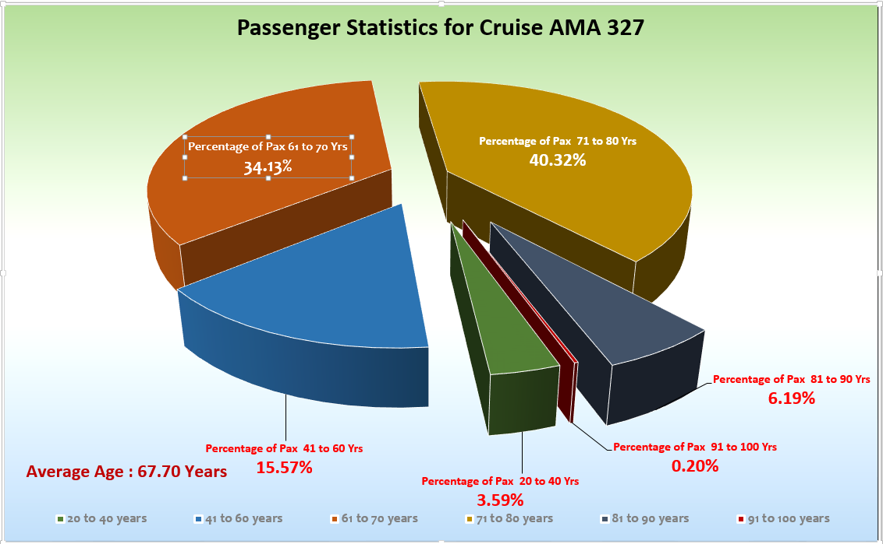

UNTERHALTUNGSPROGRAMM

Das Show Ensemble präsentierte auf dieser 29-tägigen Reise 8 Shows (Tropischer Tanzball, You can’t stop the Beat, Rat Pack, Abba, Oh what a Night, Cirque du Burlesque, Niemals geht man so ganz und Nur die Liebe zählt) sowie den Showblock vor dem Begrüßungs-Cocktail.
Zusätzlich gab es folgende Beiträge:
Frank Sinatra Special (Frank), das „König der Löwen“ Special, eine Einlage während des Gold- und Silber-Cocktails (Alina) und des Geburtstagscoktails (Markus).

Künstler:
Anne Welte ist insgesamt eine gute Sängerin und Unterhalterin, ich sehe sie allerdings nicht als idealen Ausgleich zum Show Ensemble, da sie etwa in die gleiche Musikrichtung geht.
Désirée Brodka ist musikalisch eine ganz andere Richtung, jedoch nicht jedermanns Geschmack, zudem mit vier geplanten Auftritten (und das nur bis Hawaii), zuviel in einem Abschnitt.
Eine absolute Bereicherung und für unsere Gäste sehr unterhaltsam ist Zauberer und Bauchredner
Marcus Geuss.

Somit haben wir selber sehr viel eigenes Programm kreiert, geholfen haben dabei aber auch die Tage wie Datumsgrenze, Altweiberfastnacht und Rosenmontag.

ZUSAMMENFASSENDE BEURTEILUNG DER KREUZFAHRT
Bei 29 Tagen hatten wir ein paar mehr Seetage als Häfen.
Insgesamt war die Auswahl der Häfen sehr gut, an den Seetagen konnten wir die Gäste auch gut unterhalten.
Von San Francisco bis Hawaii haben wir die Strecke mit vorab berechneten 17,0 Knoten knapp, aber gut geschafft. Aufgrund der dort zu erwartenden Wetterhältnissen, kann man meist davon ausgehen, dass man den Wind im Rücken hat und diese Geschwindigkeit auch halten kann.
Die Strecke von Hawaii nach Yokohama ist mit 16,2 Knoten und der aktuellen technischen Fahrleistung der Amadea schwer zu schaffen.
Ich verstehe, dass jeder weitere Seetag nicht gewollt ist, denn bei 8 Seetagen ist es schon schwierig, die Gäste bei Laune zu halten, aber einer mehr oder weniger würde meiner Meinung nach dann auch nicht mehr viel ausmachen. Ökonomisch gesehen könnte man mit einem weiteren Seetag viel entspannter fahren und man müsste auch nicht die ganze Fahrt über mit dem Risiko leben, Yokohama nicht am ersten Tag zu schaffen und somit den abreisenden Gästen die Möglichkeit zu nehmen Japan kennenzulernen, so wie es auf dieser Reise wieder einmal passiert ist, obwohl die Gäste die Situation „sehr gelassen“ hingenommen haben.
Insgesamt jedoch für dieses Teilstück der Weltreise eine gelungene Reise.

Christian Rippel
Kreuzfahrtdirektor

Yokohama, den 17. Februar 2018

CC: Kapitän Hotelmanager

Oliver Gerbig Norbert Jepsen
Barbara Zeiselmeier Benjamin Drechsel
Dr. Alois Franz Christian Adlmaier
Christian Rippel Manuela Bzdega
Georgios Zisopoulos Christoph Schädel

